Муниципальное бюджетное образовательное учреждение
дополнительного образования «Детский технопарк «Кванториум»

Практико-ориентированный проект
Тема: «Гибридная электроустановка»

Разработал: Каримов Шариф Холович,4 класс
Педагог: Черепанов Александр Анатольевич

г. Комсомольск-на-Амуре
2019
Оглавление

1.Основная часть……………...............................................................................…...3
1.1 Работа ветровой установки...................................................................................3
1.2 Работа солнечной установки.................................................................................5
Использованные источники…………........................................................................8
Приложения………….............................................................................................….9

Введение
Наша страна является крупнейшим поставщиком энергетических и подземных ресурсов. Но переработка и обработка всех этих составляющих требует огромных экономических затрат. Существующие на данный момент энергетические комплексы (ТЭЦ, ГЭС и т.д.) требуют средства на поддержку систем и модернизацию оборудования. В год на обслуживание ГЭС примерно уходит 350-400 млн. рублей. А на постройку газовой электростанции требуется около 670 млн. долл. В связи с этим возникла потребность в изготовлении гибридной электроустановки для территорий Хабаровского края.
1.Основная часть
Большая часть территории, составляет северные территории, в которых передача электрической энергии происходит при помощи линий электропередач. Которые позволяют перебросить энергию от производителя (ТЭЦ, ГЭС). На территории края преобладает горный рельеф (свыше 70% территории). На юге горные системы вытянуты в северо-восточном направлении. Юго-запад края, занимают, хребты Турен, М. Хинган. С высотами от 750 – 1000 метров до 2000 – 2500 метров. Юго-восток выделяется рядом горных цепей Сихотэ-Алиня средними высотами 700 – 1400 метров (наивысшая точка 2077 метров). В центральной части края – горы с широтной ориентацией. Параллельно Охотскому побережью проходят хребты с высотами до 2000 метров, за которыми располагаются Юдомо-Майское нагорье со средними высотами 800-1200 метров. Города располагаются в долине реки Амур. Здесь постоянно дуют ветра. Средняя скорость этих ветров 4-5 м/с. Климат муссонный.
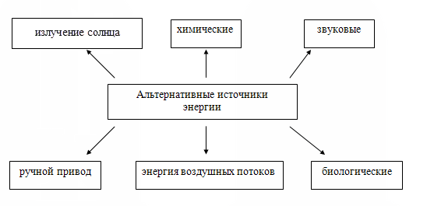
Из представленных источников я выбрал энергию воздушных потоков и солнечного излучения, так как они оптимально подходит для условий нашего края, чем все вышеперечисленные источники. Я уверен, что данные источники энергии будут широко востребованы.
1.1 Работа ветровой установки
Движение электронов, электрический ток, происходит в проводнике под воздействием изменяющегося внешнего магнитного поля. Аналогично устроены и электрические двигатели, только в обратной последовательности — на движущиеся заряженные частицы в магнитном поле действует сила, которая и заставляет проводник менять свое положение в пространстве, т.е. приводит к движению ротора. Как в генераторах, так и в двигателях это самое магнитное поле создается в статоре, или в роторе, в зависимости от модели, постоянными магнитами или электромагнитами (обмотками возбуждения). Если мотор притягивает железные предметы — он на постоянных магнитах. Этот вариант с точки зрения использования его в качестве генератора оптимален, так как не требует никакой модернизации. «Применение же для получения электроэнергии двигателя с обмотками возбуждения окажется сложнее, ведь придется обеспечить питание этих самых обмоток. А это заметно усложнит конструкцию». Так на самом деле работает автомобильный генератор. На ротор через «таблетку», щетки и контактные кольца подается 12В. Вместе с ротором вращается созданное им магнитное поле. Оно-то и создает электрический ток в обмотке статора (конечно же, вырабатывается тока больше чем тратится, иначе зачем нужен генератор). Когда АКБ полностью заряжена, а мощные потребители выключены, ток на ротор почти не подается и генератор вращается вхолостую. А используя автогенератор в качестве электростанции, этот ток придется подавать и контролировать его параметры.
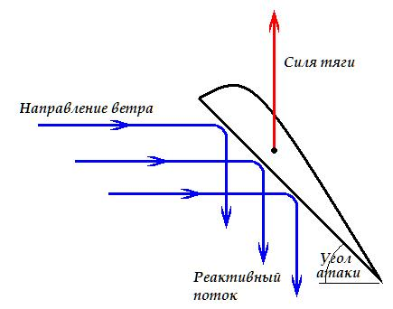
Конструкция вентилятора отвечает цели — толкать массу воздуха, а лопасти генератора, наоборот, приводятся в движение течениями воздушных масс. Угол атаки кончиков лопастей обоих типов мало различается. Вырабатываемого тока при определенной скорости ветра вполне хватает для зарядки смартфона или планшета 5в (использования контроллера в этом случае не избежать и как нельзя лучше подойдет обычное автомобильное зарядное устройство).
1.2 Работа солнечной установки
Далее объектом нашего исследования стало преобразование световой энергии в электрическую часть. В ходе анализа блока установки солнечных элементов выберем ряд направлений поиска:
- климатическое (дождь, снег, облачность, солнечная активность );
- площадь поглощения материала батареи;
- свойства материалов, из которых изготовлено изделие (твердость, прочность, светопроницаемость, долговечность).
Определим функции нашего объекта на примере солнечных малогабаритных элементов промышленного изготовления. Они имеют малый коэффициент светопередачи и проницаемости. Использование крупных солнечных панелей в быту не целесообразно, из-за их высокой стоимости.
Конструкция электроустановки располагается на опорной стойке из поливинилхлорида. Крепится на основание из ПВХ. (Приложение 1). Ветровые генераторы образуют направляющие плечи слева и справа от нее. Плечи собраны в матрицы (3х3шт) из вентиляторов на 12в, старых компьютеров (лопасти в плечах расположены в противоположных направлениях). Каждый двигатель подключен к выпрямляющему мосту и стабилизирован электролитическим конденсатором. Соединение стабилизированных блоков выполнено последовательно, чтобы исключить запитывание неработающего вентилятора. Конечные потенциалы подключены к преобразователю DC-DC от LC Technology. Его размер: 34 (мм) x16.2 (мм) /1.33''x0.63 ''. Контроллер DC / DC с небольшим управлением PFM USB может направить питание на USB-устройство. Входное напряжение постоянного тока 0,9В ~ 5 В, дает стабильное выходное напряжение 5 В, с выходным током 500 ~ 600 мА. Что сравнимо с двумя батареями типа АА. Солнечная панель составлена из двух параллельно соединенных элементов типа 95Х95-3 по 5в каждый, для увеличения мощности при заданном вольтаже. (Приложение 2) . Этого будет достаточно для зарядки смартфонов средней мощности при достаточном освещении. Для сохранения и бесперебойной подачи энергии предусмотрен аккумулятор. В демонстрационном варианте использован накопитель меньшей емкости и мощности. В дальнейшем, можно использовать стандартный зарядный Power bank (Приложение 3)
Заключение
Нефти хватит ненадолго. Разведанные запасы не компенсируют увеличение добычи. Добыча газа - на пике возможного, и уже сейчас сокращаются поставки сырья на тепловые электростанции. Электростанциям, может, и хватит, поскольку половина из них выработала свой проектный ресурс и вот-вот остановится. Угля в нашей земле еще много, но и тут половина оборудования исчерпала свой ресурс. Требуется огромные капиталовложения, необходимые для модернизации теплоэнергетического комплекса. А какой вред экологии наносят дымящие котельные трубы, создающие парниковый эффект! Проведённая исследовательская и практическая работа наглядно показывает необходимость применения альтернативных источников энергии. Для реализации я бы применил новые материалы, компоненты, детали. Ведь проект является первым шагом к его промышленному применению.
Основная трудность в изготовлении – это затрата времени на изготовление электрической части. Как можно усовершенствовать проект? Можно заменить стойку. Сделать её из боле прочного и лёгкого металла. В механической части можно было бы изменить крепления винтов. Сделал бы лопасти из стекловолокна. Это сделало бы конструкцию более прочной. Можно использовать энергию теплового излучения, так как вся установка покрашена в черный цвет. По периметру плеч дополнительно установить термоэлементы, для выработки дополнительной энергии. Выходы от солнечных панелей и генераторов разделены, поэтому в дальнейшем, необходимо предусмотреть сумматор поступающих напряжений. Подключение производим нажатием тумблера. Индикатор напряжения покажет уровень заряда аккумулятора. При умеренном воздушном потоке или достаточном солнечном излучении установка начнет выдавать необходимое напряжение в пределах 5в. Для выхода на полную мощность, необходимо зарядить накопитель энергии до предельных значений.
Использованные источники

Борисов В.Г. Юный радиолюбитель. -7-е изд., перераб. и доп. – М.: Радио и связь, 1985.
Фролов В.В. Язык радиосхем. – М.: Радио и связь, 1988.
Пономарев Л.Д. Конструкции юных радиолюбителей. – М.: Радио и связь, 1985.
Я.И. Шефтер, И.В.Рождественский. «Изобретателю о ветродвигателях и ветроустановках» Москва, 2006
В.П.Харитонов. «Автономные ветроэлектрические установки» Изд. Академии сельхознаук, Москва, 2006
Харченко Н.В. «Индивидуальные солнечные установки» Изд. Энергоатомиздат, Москва, 1991 г.
http://electrik.info/main/news/401-kak-ustroeny-i-rabotayut-solnechnye-batarei.html
http://energystock.ru/solnechnye-batarei/princip-raboty-solnechnoj-batarei
https://madenergy.ru/stati/princip-raboty-dvigatelej-vetryanoj-ehlektrostancii.html
http://sovet-ingenera.com/eco-energy/generators/kineticheskij-vetrogenerator.html
http://www.altalgroup.com/wind.htm

Приложения
Приложение 1

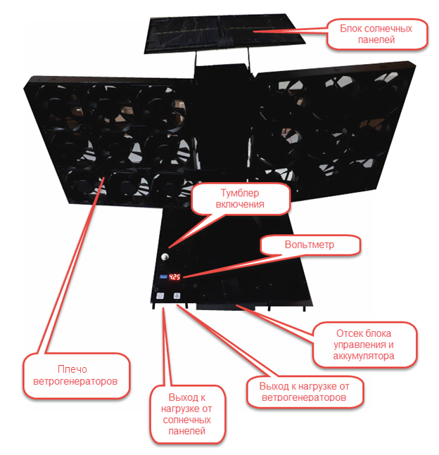

Приложение 2
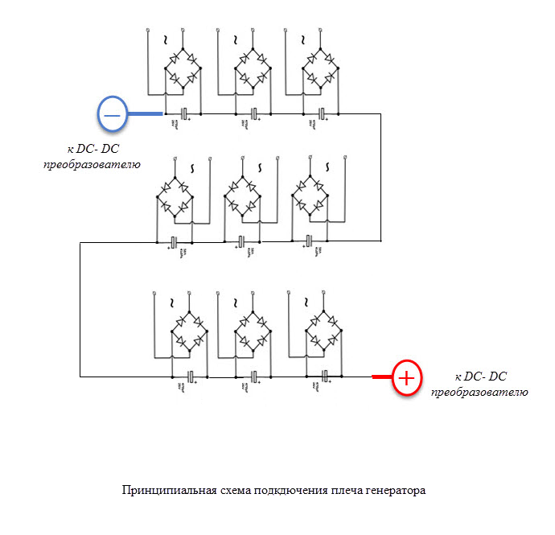
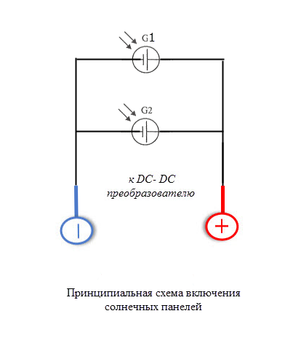

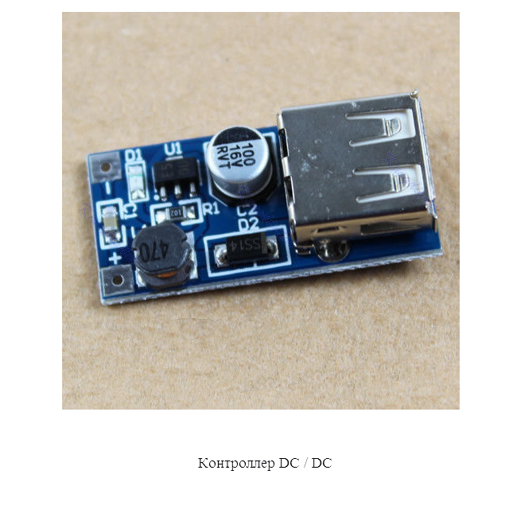
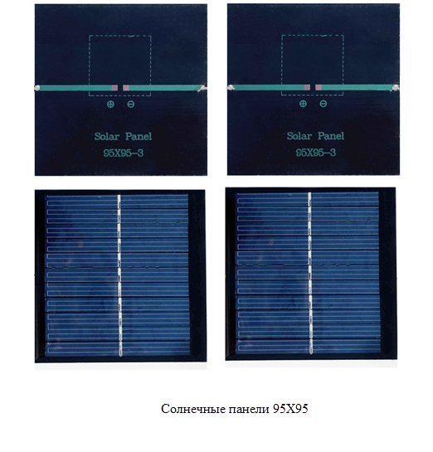
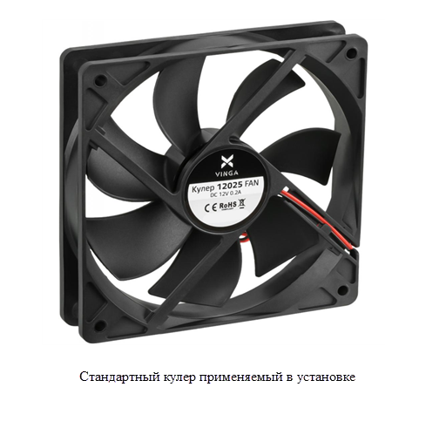

Приложение 3

